MANUEL POUR SITUATIONS D’URGENCE

Entreprise
Bâtiment
Rue
NP Lieu

règles d’alarme

1. observer
- Rester calme et se faire une idée de la situation
2. réfléchir
- Penser à sa propre sécurité avant de penser à celle des biens !
- Identifier le danger
- Consulter le présent manuel
- Utiliser les numéros d'urgence au dos du manuel
- Préparer l’intervention et intervenir conformément aux indications du présent manuel
3. agir
- Donner la priorité absolue aux personnes
    - Appliquer les consignes de sécurité
    - Alerter les pompiers, les premiers secours, la police
    - Mesures de sauvetage : BLS/AED
- S’occuper des blessés
Distribution : Votre liste de distribution

Organisation en cas d’urgence
- Préposé à la sécurité (PS) Prénom Nom Numéro
- Suppléant PS (Suppl. PS) Prénom Nom Numéro

Responsables d’étage (RE)
Prénom / Nom |  | Étage | Bureau | Fonction
Les personnes mentionnées assurent la sécurité, la protection des personnes ainsi que la coordination des tâches en cas d’événement, conformément aux instructions. Le préposé à la sécurité (PS) veille à ce que la coopération avec les secours extérieurs fonctionne sans entraves et informe la hiérarchie.
Table des matières

Incendie 6
Évacuation du bâtiment 7
Urgences médicales 9
Secours internes 10
Envois suspects 11
Envois postaux pouvant contenir un explosif 12
Envois suspects laissant s’échapper une substance 13
Menace d’attentat à la bombe 14
Manifestations 15
Occupation du bâtiment 16
Numéros d’urgence 17
Informations générales
Responsabilité du document
Est responsable de l’établissement ainsi que du contrôle périodique du présent document [Nom de la personne responsable]
La pertinence et l’actualité du document sont vérifiées [annuellement, tous les deux ans, tous les trois ans (maximum)]. Celui-ci est adapté le cas échéant.

Buts
Le présent manuel remplit les buts suivants :
- Inciter les collaborateurs à adopter un comportement adéquat en matière de sécurité
- Disposer d’une plate-forme opérationnelle pour les situations d’urgence
- Empêcher ou limiter les dommages aux personnes, aux bâtiments, aux biens et aux informations par le recours approprié à des mesures de sécurité lors de tout événement.
Le présent manuel répond aux questions suivantes :
- Qui est responsable en cas d’urgence ?
- Quels sont les secours externes et quand faut-il les alerter ?
- Où se trouvent le matériel de secours et le point de rassemblement ?
- Qui informe qui de l’événement, et quand ?

Information des collaborateurs
Le présent manuel doit être porté à la connaissance de toutes les personnes œuvrant dans l’entreprise, et en particulier, des nouveaux collaborateurs.

Non-respect des consignes d’urgence
Les consignes données par les responsables de l’organisation en cas d’urgence lors d'événements ou de situations d’urgence doivent impérativement être suivies. En cas de non-respect, les contrevenants s'exposent à des mesures disciplinaires.

Entrée en vigueur
Le présent manuel entre en vigueur le [Date]

Signatures (direction de votre entreprise)
............................................... ...............................................

Incendie
RèGLES
- Garder son calme !
- Penser à sa propre sécurité avant de penser à celle des biens !
- Sauver les vies en danger avant de combattre le feu !
1. ALERTER LES POMPIERS | 118
- Qui s’annonce ?
- Où cela brûle-t-il ?
- Qu’est-ce qui brûle ?
- Des personnes sont-elles en danger ? Combien ?
- Informer immédiatement le préposé à la sécurité | Le préposé à la sécurité informe la hiérarchie.
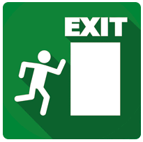 | 2. SAUVER  - Aider et sauver les personnes en danger  - Fermer les fenêtres et les portes (s’il reste suffisamment de temps, mais ne pas les verrouiller à clé !)  - Quitter la zone dangereuse / ne pas utiliser d’ascenseur  - Utiliser les voies d’évacuation signalisées  - Quitter les lieux enfumés en rampant / en se penchant vers le sol
3. ÉTEINDRE
- Ne pas se mettre soi-même en danger
- Combattre l’incendie (extincteur ou couverture d’extinction, couper le courant en cas d’incendie d’origine électrique)
- Guider les pompiers (mettre en place un guetteur à la sortie du bâtiment)
- Suivre les consignes des pompiers
4. PREMIERS SECOURS
- voir « Urgences médicales »
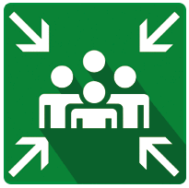 | 5. ÉVACUER LE BÂTIMENT  - Voir page suivante « Évacuation du bâtiment »

Évacuation du bâtiment
 | En cas d’évacuation du bâtiment, il faut suivre impérativement les consignes des responsables d’étage (RE).
RESPONSABLE D’éTAGE
- Prévenir toutes les personnes qui se trouvent dans votre secteur
- S’assurer que les toutes les personnes de votre étage se dirigent vers la sortie
- Contrôler les bureaux, les salles de séance et les toilettes
Que doit SAVOIR ET faire chaque collaborateur à la suite d’un ordre d’évacuation ?
- Fermer les fenêtres et les portes (sans les verrouiller à clé !)
- Laisser la lumière allumée
- Prendre rapidement ses effets personnels (veste, clés, portefeuille) et quitter le bâtiment par les sorties de secours signalisées et les escaliers
- Ne pas utiliser les ascenseurs
- Informer et accompagner les visiteurs
Et puis ? | - Informer immédiatement le préposé à la sécurité  - Sécuriser la sortie du bâtiment  Le préposé à la sécurité ou le responsable d’étage mettent en place un guetteur à la sortie du bâtiment et lui font remettre un passe à la police ou aux pompiers.  - Le préposé à la sécurité informe la hiérarchie.
s’annoncer au point de rassemblement
- Tous les collaborateurs et visiteurs se rendent au point de rassemblement. Ne quitter le point de rassemblement que sur ordre ou annonce de fin de l’évacuation.
Lieu de rassemblement en cas d’évacuation

En cas d’évacuation, tous les collaborateurs et visiteurs se réunissent sur le lieu de rassemblement défini.
Carte :

Urgences médicales
Observer | Se faire une idée de la situation, se mettre en sécurité
Réfléchir | Identifier le danger Préparer l’intervention
  - Urgences médicales : 144
- Mobiliser les responsables d’étage/les sanitaires d’entreprise ;
- Informer le préposé à la sécurité
- Le préposé à la sécurité informe la hiérarchie.
Agir | - S’occuper des secouristes, des blessés et des tiers  - Fermer/déconnecter les sources de danger : électricité/gaz/feu/fumée  - Donner les premiers secours conformément aux mesures BLS/AED  - Veiller sur les patients jusqu’à l’arrivée des secours

Secours internes
Médecin interne | Numéro
Secouriste interne  Formation dans les premiers secours ou formation BLS/AED :  réanimation cardio-pulmonaire | Numéro  Numéro  Numéro  Numéro
Local sanitaire | Salle
Matériel sanitaire | Lieux où se trouve le matériel (pansements, appareils BLS/AED, etc.).  - Désignation du matériel | Lieu  - Désignation du matériel | Lieu  - Désignation du matériel | Lieu  - Désignation du matériel | Lieu

Envois suspects
Envois suspects délivrés par un porteur ou par la Poste :
Le désamorçage, l’élimination et le transport relèvent de la seule compétence de la police. Ne rien ouvrir de sa propre initiative ! Garder son calme !
- Informer tout de suite le préposé à la sécurité
- Avertir immédiatement la police : 117
- S’éloigner de la zone dangereuse et s’assurer que personne ne s’en approche (guetteur, marquage).
- Évacuer totalement la zone dangereuse en cas de soupçon de présence d’explosifs
- Ne pas soumettre l’objet à une charge mécanique, à l’humidité, à la chaleur ou au froid (ne pas ouvrir, ni secouer, ni faire tomber, ni tordre, ni plier, ni palper) !
- Éviter les sources de flamme à proximité immédiate de l’objet reçu, c’est-à-dire les appareils électroniques tels que les natels ou les téléphones sans fil, les interrupteurs, les bougies ou les décharges électrostatiques (risque d’explosion).
- Vérifier les coordonnées de l'expéditeur sur l’enveloppe/le colis et lui demander s'il est bien l'auteur de l'envoi.
- Attendre l’arrivée de la police
- Le préposé à la sécurité informe la hiérarchie.

Envois postaux pouvant contenir un explosif
caractéristiques des lettres et des colis suspects
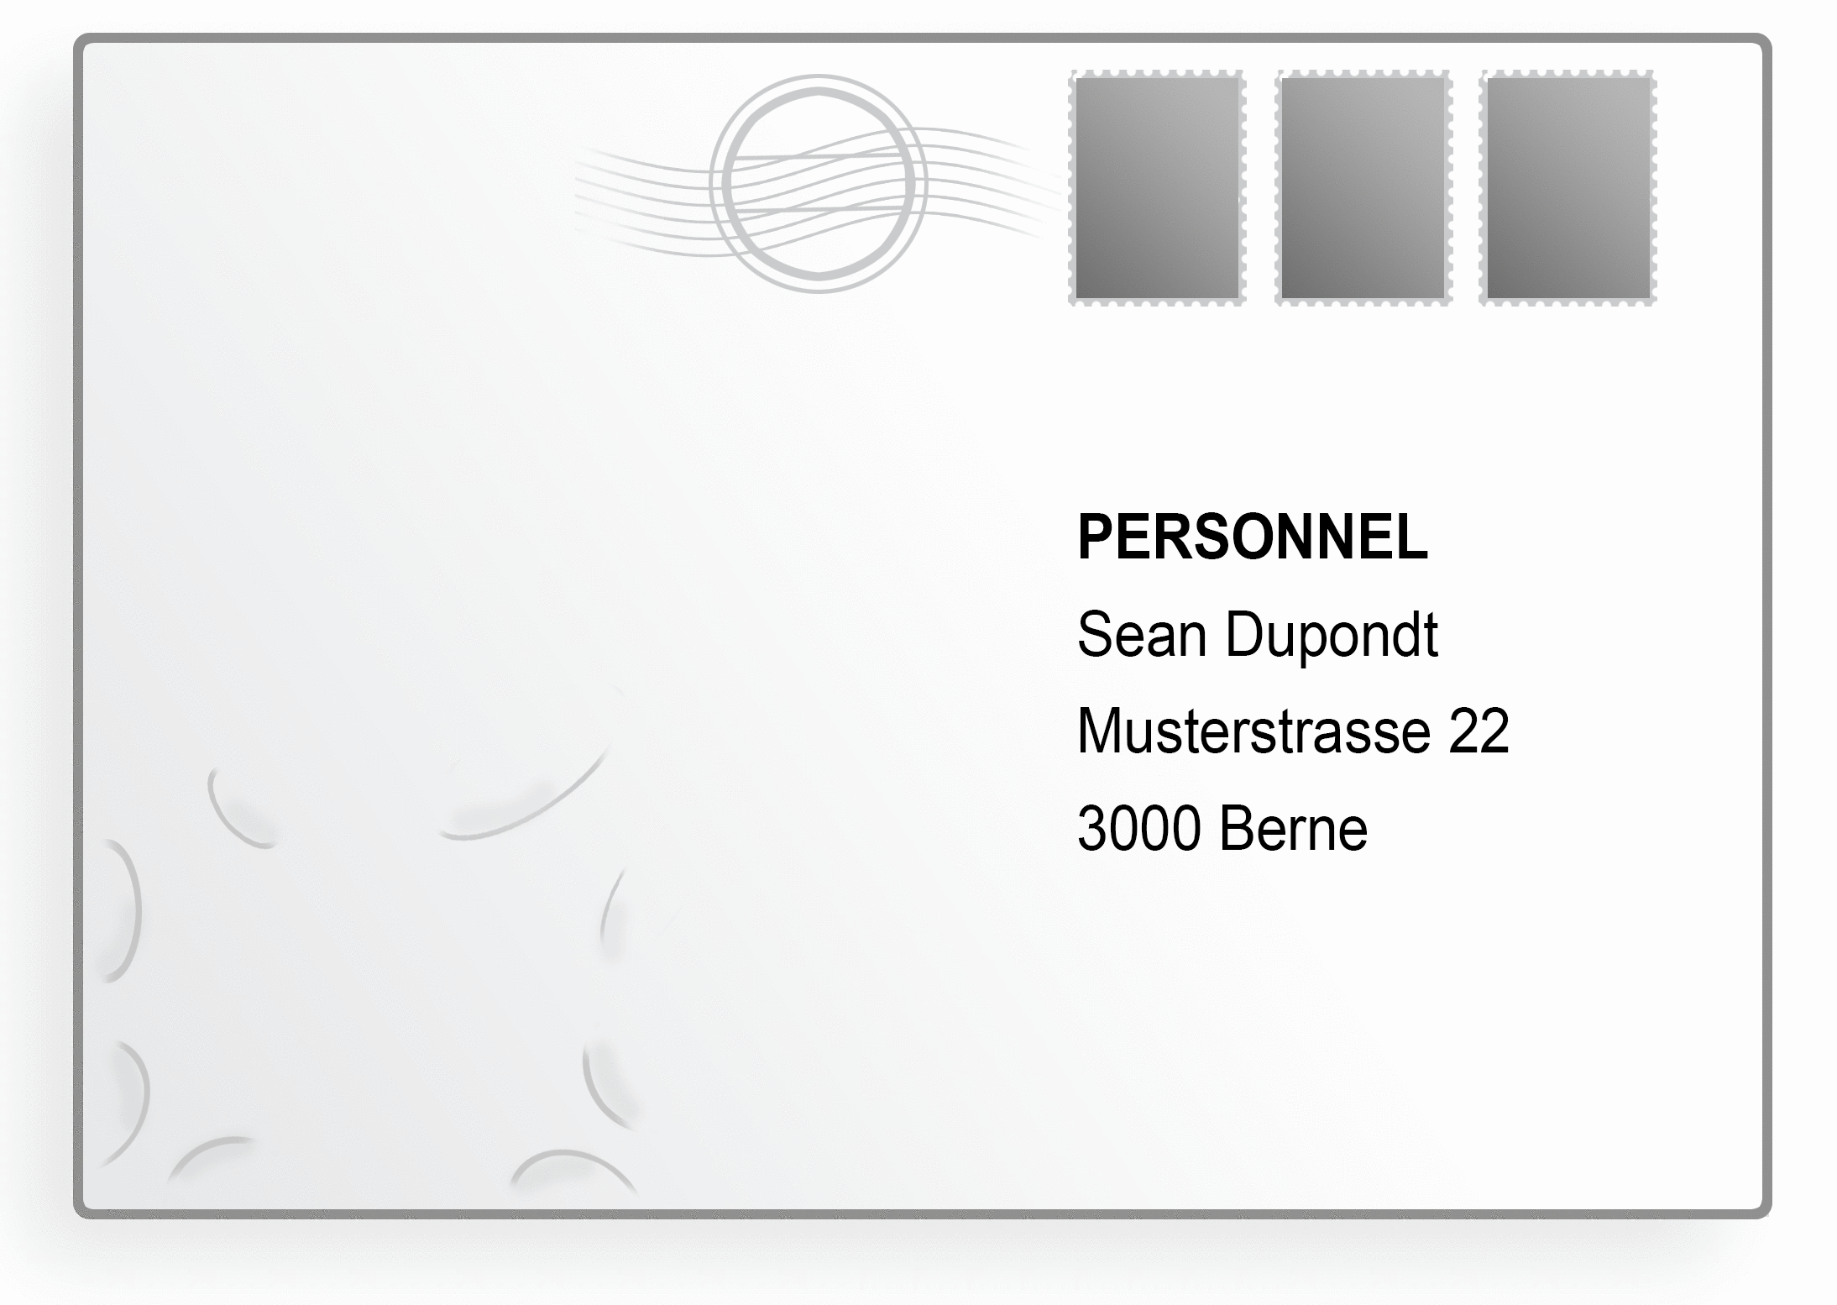
Nom ou adresse erronés
Adresse écrite à la main illisible
Affranchissement trop élevé
Mention « personnel »
Bosses sur l’enveloppe

Expéditeur non mentionné
Répartition inégale du poids / Charge située en un point donné

Fils sortant du colis
Taches de gras ou d’huile
Odeur d’amandes
Bande autocollante protégeant le mécanisme de détonation
Colis envoyé en « EXPRESS »
N’effectuer aucune manipulation sur l’objet
Attendre l’arrivée des spécialistes

Envois suspects laissant s’échapper une substance
Si un envoi endommagé laisse s’échapper une substance suspecte (poussière, liquide) :
Ne pas toucher, ni secouer ou vider l’envoi !
- Informer immédiatement le préposé à la sécurité. Ce dernier fera appel à d’autres spécialistes. Sécuriser le site. Afin d’éviter la diffusion d’agents toxiques ou pathogènes, l’envoi suspect doit être dûment isolé (recouvert d’un film plastique, placé dans un conteneur étanche, etc.) par une personne équipée d’une protection adéquate.
- Si l’on soupçonne la présence de toxines biologiques ou chimiques, avertir immédiatement :
la police : 117
et les pompiers : 118
- Fermer les fenêtres et les portes et quitter la pièce. Empêcher quiconque d’y pénétrer (guetteur) et afficher l’avertissement : « Zone placée sous quarantaine – défense d’entrer ! ».
- Laver soigneusement à l’eau et au savon les parties de la peau ayant pu entrer en contact avec l’envoi.
- Enfermer les habits contaminés dans des emballages plastiques (pour le laboratoire) ; étiqueter ces derniers.
- La personne du laboratoire chargée de mettre à part les vêtements contaminés doit se doucher avec de l’eau et du savon et s’habiller en utilisant le linge de réserve (lieu : local sanitaire).
- Le préposé à la sécurité recense toutes les personnes ayant été en contact avec l’envoi.
- Le préposé à la sécurité informe la hiérarchie.

Menace d’attentat à la bombe
Écouter |  | Ne pas interrompre le correspondant | Prendre des notes |  | Obtenir le plus d’informations possible | Entretenir la conversation
N° de l’appelant  Date / Heure |  |  |  | (Affichage)  Durée de l’appel minutes
Teneur de la menace

Demander
1. Quand la bombe va-t-elle exploser ? 5. Comment la bombe sera-t-elle déclenchée ?

2. Où se trouve la bombe ? 6. Quel est votre nom ?

3. À quoi ressemble la bombe ? 7. D’où appelez-vous ?

4. De quel type de bombe s’agit-il ? 8. Pourquoi avez-vous posé une bombe ?

Dire que vous n’êtes pas compétent pour ce cas et tenter de faire suivre l’appel
Données concernant l’appelant
Langue, dialecte, accent Sexe, âge approximatif
Voix
- lente rapide normale contrefaite cassée décidée
- nerveuse forte basse nasillarde zozotante
Autres particularités
Bruits de fond (description)
Annoncer immédiatement la menace au préposé à la sécurité
Vos données personnelles
Nom Prénom
Adresse Téléphone

Manifestations
Lorsque des tiers s’en prennent au bâtiment (p. ex. distribution de tracts, affiches, collectes de signatures, manifestations impliquant le public, tapage, etc.), il convient en premier lieu de sécuriser celui-ci, de donner l’alerte et garder son calme.
- Fermer les fenêtres, baisser les stores
- Informer le préposé à la sécurité
- Le préposé à la sécurité appelle la police : 117
- Le préposé à la sécurité informe la hiérarchie.
- Le préposé à la sécurité informe le personnel des interventions de la police et des pompiers.
- Garder son calme, rester dans l’enceinte du bâtiment et attendre d’autres instructions.

Occupation du bâtiment
En cas de violences, de débordements ou de pénétration dans le bâtiment par des personnes non autorisées, il convient de sécuriser le bâtiment, de donner l’alerte et de garder son calme.
- Verrouiller les portes d’entrée afin d’interdire l’accès au bâtiment à d’autres personnes, sans prendre de risques inutiles.
- Informer le préposé à la sécurité
- Le préposé à la sécurité appelle la police : 117
- Le préposé à la sécurité informe la hiérarchie.
- Le préposé à la sécurité informe le personnel des interventions de la police et des pompiers.
- Rester dans le bâtiment. Attendre, puis suivre les instructions de l’organisation en cas d’urgence de votre entreprise.
- Écouter et prendre les occupants au sérieux, sans répondre aux provocations.

Numéros d’urgence
 | PS ou suppl. ps  Prénom Nom (PS)  Prénom Nom (Suppl. PS) | Tél.  Tél.
 | police | 117
 | pompiers | 118
 | premiers secours | 144
 | centre toxicologique | 145
 | la main tendue  www.143.ch | 143

